**Каминская Текля Янкова (Kaminska Tekla)**

26 сентября 1787 г – крещение (НИАБ 136-13-894, лист 2об, №48/1787-р (ориг)), (НИАБ 136-13-894, лист 2об,№48/1787-р (ориг)).

**НИАБ 136-13-894:** Лист 2об. **Метрическая запись №48/1787-р (ориг).**

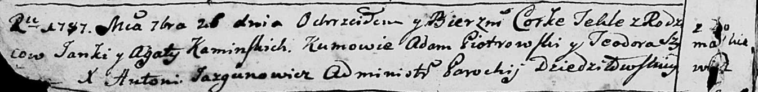

Дедиловичская Покровская церковь. 26 сентября 1787 года. Метрическая запись о крещении.

Kaminska Tekla - дочь родителей с деревни Домашковичи.

Kaminski Janka – отец.

Kaminska Agata – мать.

Piotrowski Adam - кум.

Szyłowa? Teodora - кума.

Jazgunowicz Antoni – ксёндз.

**РГИА 823-2-18:** Лист 234об. **Метрическая запись №26/1787-р (коп).**

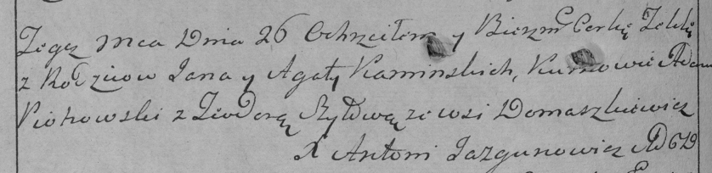

Дедиловичская Покровская церковь. 26 сентября 1787 года. Метрическая запись о крещении.

Kaminska Tekla – дочь родителей с деревни Домашковичи.

Kaminski Jan – отец.

Kaminska Agata – мать.

Piotrowski Adam– кум.

Szyłowa Teodora- кума.

Jazgunowicz Antoni– ксёндз.